关于 “加油课堂”正式开课的通知
各位同学：
为全面提升同学们的综合素质，熟练掌握实用办公软件的使用、职业礼仪、求职小窍门等技能，帮助同学们更好地参与日常及勤工助学工作，学生资助中心联合医学图书馆开设相关课程。2014年秋季学期通过公开招募，最终选聘六名表现优异的同学成为第一批加油讲师，本学期“加油课堂”正式启航，通过加油课堂考核者可获得加油学分，作为勤工助学岗位选聘的重要依据。
一、“加油课堂”公开课（详见海报）
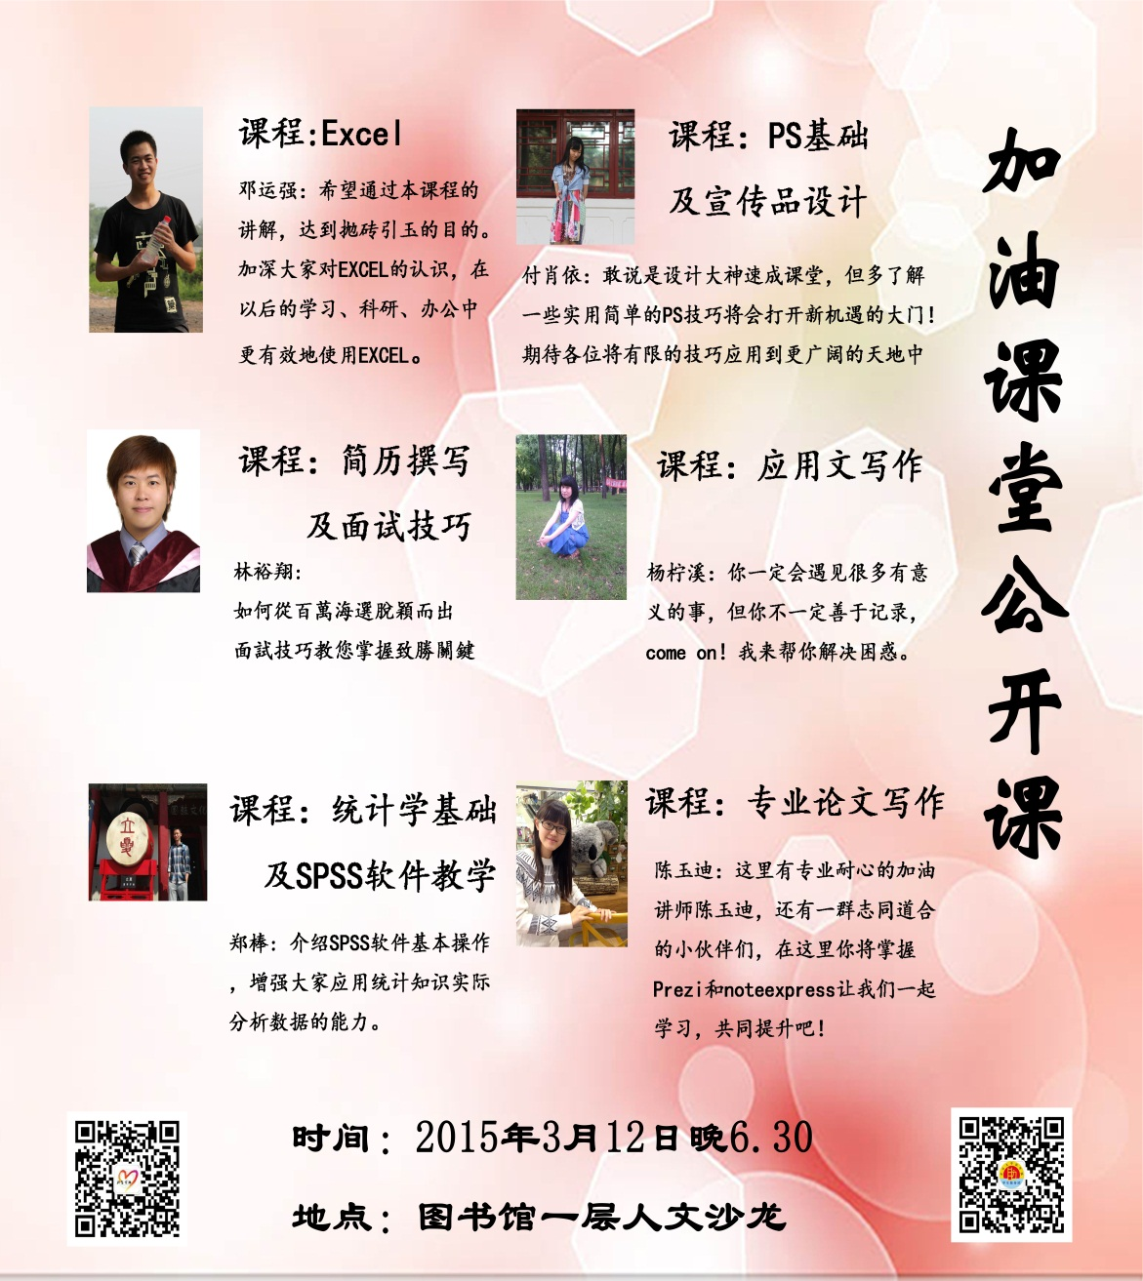
参与方式：凭一卡通进入图书馆，从北侧楼梯到达一层医学人文沙龙

二、“加油课堂”正式课程
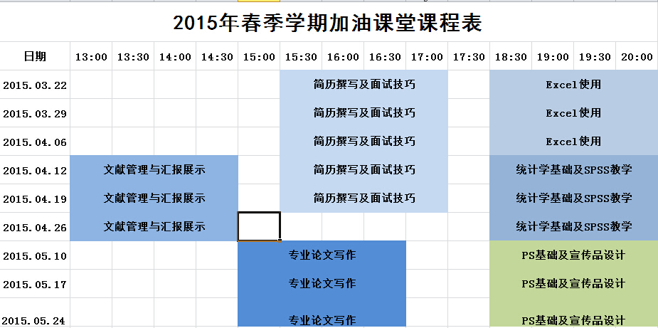
上课地点: 图书馆一层文艺书借阅室（医学人文沙龙）
报名时间：
3月13日—3月18日：《简历撰写及面试技巧》、《Excel 使用》
4月2日—4月8日：《文献管理与汇报展示》、《统计学基础及SPSS教学》：
4月26日—5月6日：《专业论文写作之文献管理与汇报展示》、《PS基础及宣传品设计》
报名方式：从医学部主页—管理服务—教育处；点击右侧栏目中的“报名平台”，按照要求填写完整信息。根据自身需要选择一门或者多门上课时间不冲突课程。
特别提示：因各课程有人数限制，报名人数满后系统自动关闭，无法继续报名。请大家务必仔细考虑后才进行报名，以免挤占报名机会。我们将短信通知报名成功的同学，无故放弃者将拉入黑名单，不再允许参与加油课堂相关项目。）
考核方式：由讲师根据相应课程考核
课程通过条件：成功选课、按时参加课程且通过考核
学习收获：实用技能、加油学分、素质教育学分
参加课程培训的经历和加油学分记录，作为以后（2015年秋季学期开始）勤工助学岗位招聘的参考之一。
咨询交流：
学生资助中心学生助理 阳同学：18813185227
加油课堂讲师助理 李同学：15600561973
加油课堂讲师助理 罗同学：18813187817

想提升自己能力或想要勤工助学的小伙伴们快来吧！及时关注我们的最新动态吧！

北京大学医学部学生资助中心
2015.03.07

